|  |  |  |  |  |  |
| --- | --- | --- | --- | --- | --- |
| 학과 | 콘텐츠IT | 학번 | 20181041 | 이름 | 박시연 |

|  |  |
| --- | --- |
| 이번 주에 진행한 내용 | * 임시 기지 건설 후 달에 기지 건설 중 * 언리얼 애셋 fbx로 빼낸 후, 블렌더에서 애니메이션 넣을 수 있는지 확인 |
| 다음 주에 진행할 내용 | * 언리얼과 블렌더 간의 애셋 이동을 위한 애드온 사용해 한번 더 확인 * 달 전체에 전선을 비롯, 기지 전체 구축 |
| 질문  요청사항  하고싶은말 |  |

[첨부할 것] 실행 결과 화면 캡쳐 / 디자인 화면 캡쳐 / 소스 코드 캡쳐 등

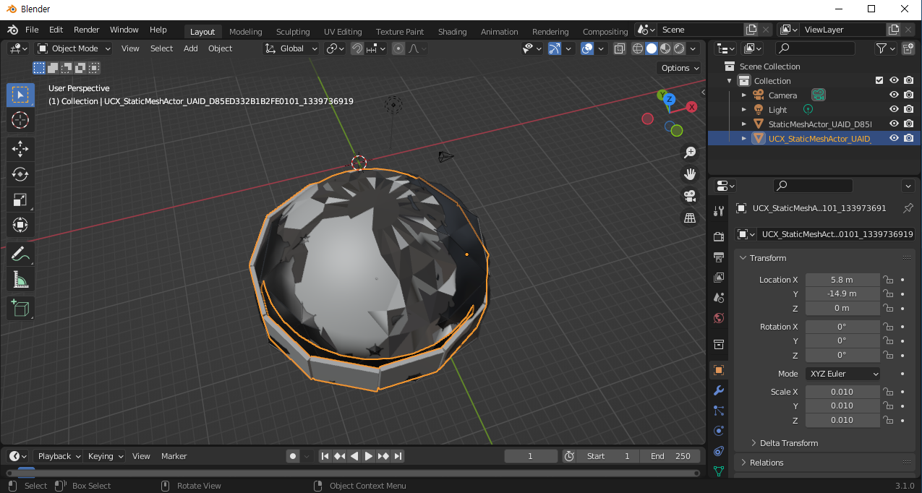

언리얼에서 돔 애셋을 fbx로 블렌더로 불러낸 결과, 돔 겉의 Mesh 중 하나가 깨지는 것을 확인

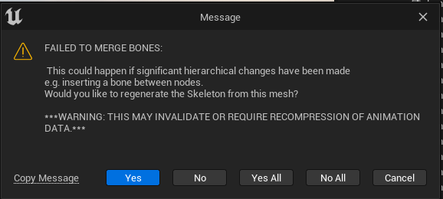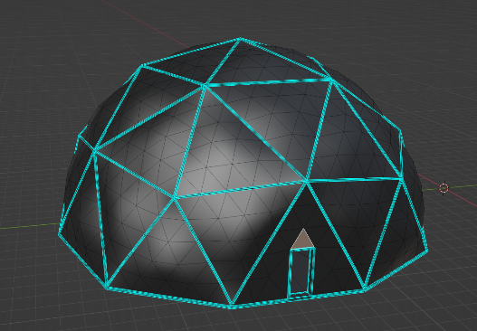

간단한 부품 애니메이션을 넣은 뒤, 언리얼로 넣은 결과 다음과 같은 경고창과 애니메이션이 실행안되는 것을 확인할 수 있었다.

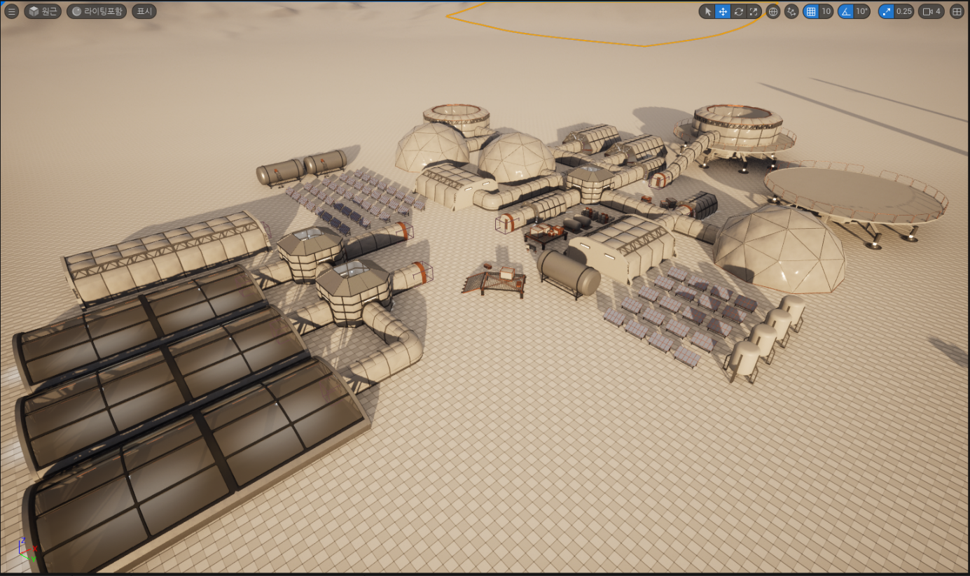

임시기지

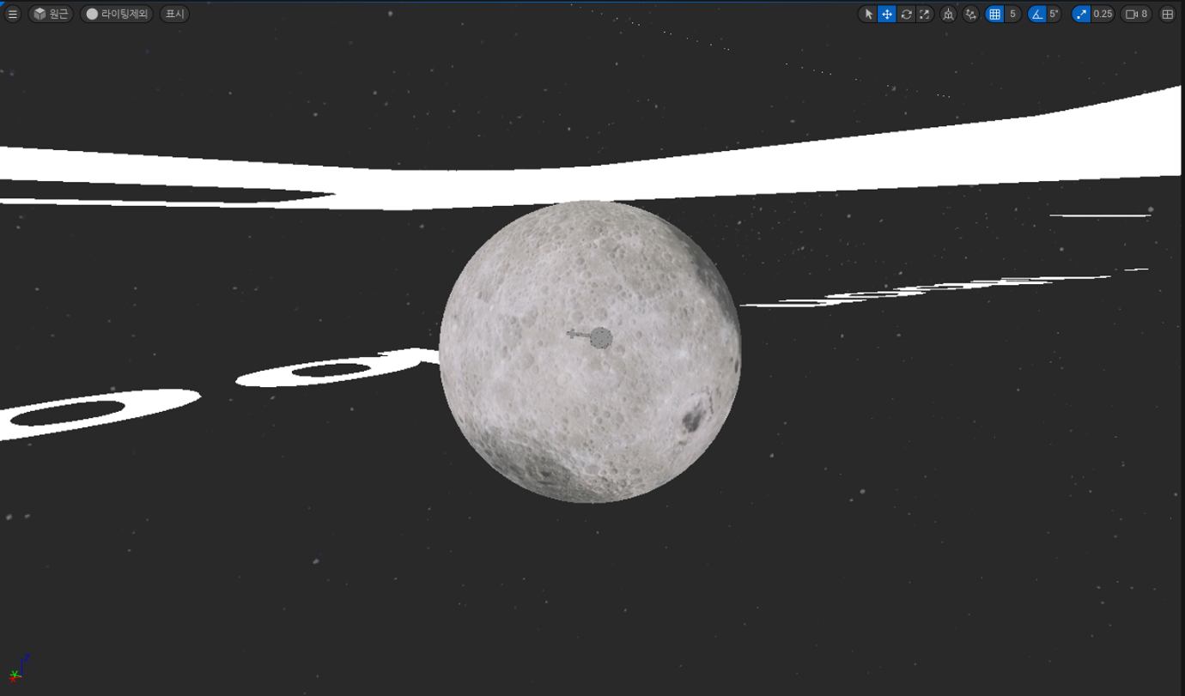

멀리서 보았을 때 보이는 사이즈 (0.25)줄이기로 결정

